Москвичи выберут дизайн вестибюлей четырех станций метро
29.10.2014
В 2015 году запланировано реконструировать вестибюли нескольких станций Московского метрополитена и прилегающие к ним подземные переходы. 29 октября в проекте Правительства Москвы «Активный гражданин» стартует голосование за лучший проект оформления вестибюля станции метро «Третьяковская». В следующем году начнется масштабное благоустройство столичных станций метро. Для вестибюлей четырех станций метро - «Третьяковской», «Спортивной», «Китай-город» Калужско-Рижской и Таганско-Краснопресненской линий - были разработаны индивидуальные проекты благоустройства. Какие именно решения будут реализованы, решат москвичи с помощью голосования в проекте «Активный гражданин».
Сегодня стартовал опрос по дизайну вестибюля станции «Третьяковская». Авторы проектов постарались подчеркнуть близкое расположение этой станции к одному из крупнейших музеев страны - Третьяковской галерее. Жителям столицы было предложено выбрать один из двух вариантов. Первый вариант предполагает оборудование в вестибюле подвесного потолка из полированной стали, куда будут встроены светильники из матового стекла. Аналогичные материалы предлагается использовать и в оформлении колонн. В подземном пешеходном переходе будет реализована возможность размещения на лайтбоксе афиш Третьяковской галереи и репродукций картин. Кроме того, в вестибюле предлагается установить оборудование для проецирования на пол и стены картин из коллекции галереи. Во втором варианте предлагается сохранить первоначальный облик вестибюля станции. Однако будут отремонтированы потолки и заменены светильники, а стены и колонны будут выполнены в светлых серых и бежевых тонах.
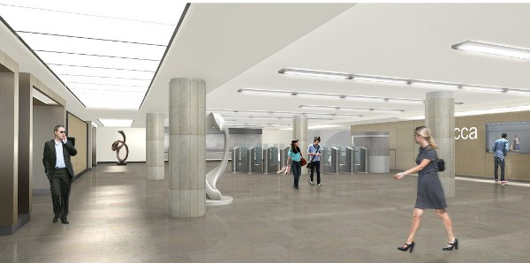
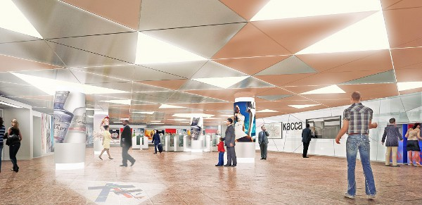

Адрес страницы: http://dorogomilovo.mos.ru/active-citizen/detail/1377752.html
Управа района Дорогомилово города Москвы

